***Chocolats* Léana **

**Pâques**

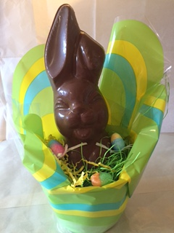 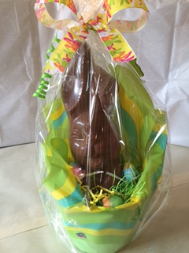 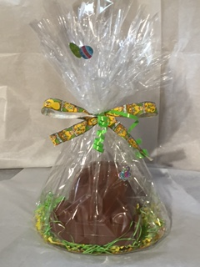

***Gros lapin 225g 15$***

***Voiture Coccinelle 275g 12$***

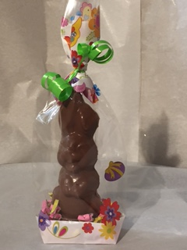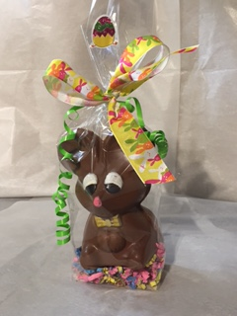 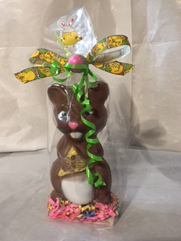

***Souris fromage 130g 8$***

***Souris sommeil 150g 8$***

***Mini lapin 40g 2,50$***

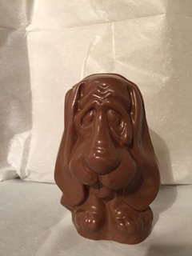 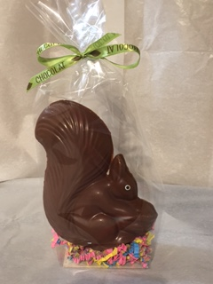 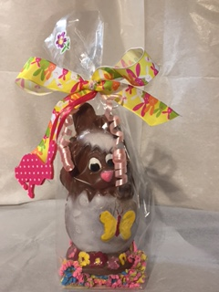

***Lapin dans œuf 6$***

***Écureuil 1  5$***

***Chien 110g 6$***

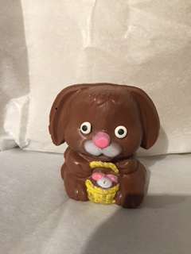 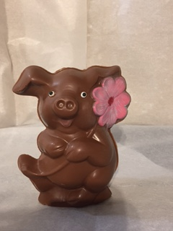 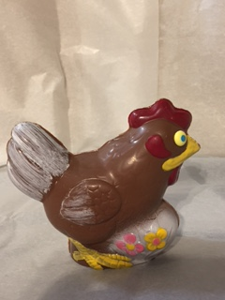

***Poule oeuf 90g 5$***

***Lapin panier 110g 6$***

***Cochon 115g 6$***

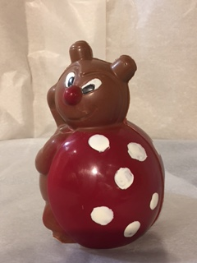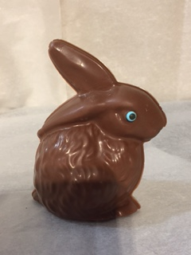 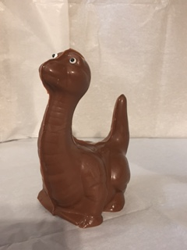

***Dinosaure 180g 10$***

***Petit lapin 80g 4$***

***Coccinelle 215g 12$***

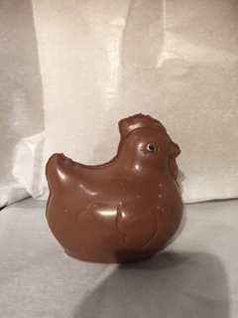 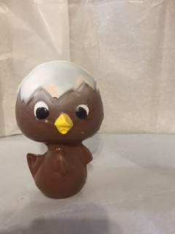 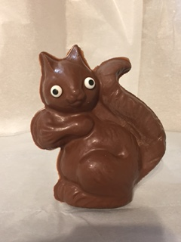

***Écureuil 2 130g 7$***

***Poussin 110g 6$***

***Poule 100g 6$***

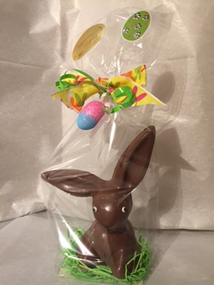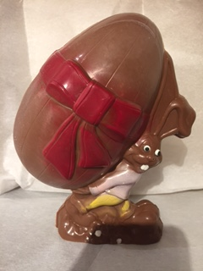 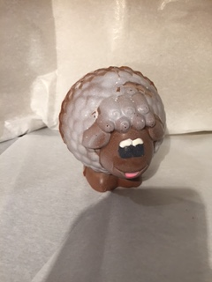

***Mouton 80g 5$***

***Lapin gros œuf 185g 10$***

***Lapin oreille penchée 70g 4$***

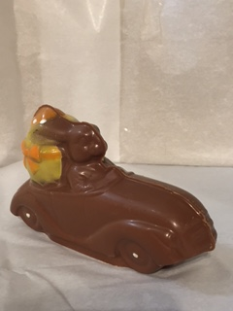 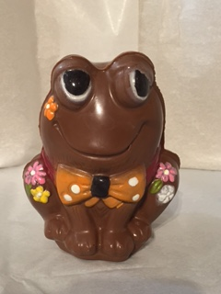 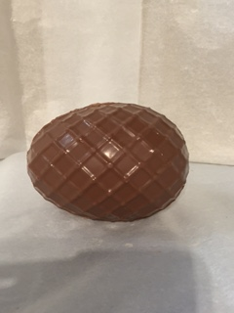

***Œuf 1 5$***

***Grenouille 190g 10$***

***Lapin voiture 140g 7$***

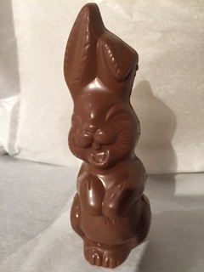 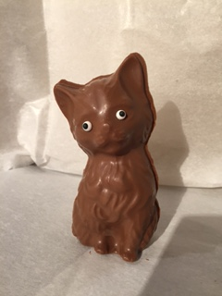 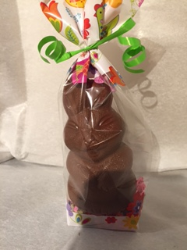

***Lapin farfelu 70g 4$***

***Chat 60g 3$***

***Lapin moyen 80g 5$***

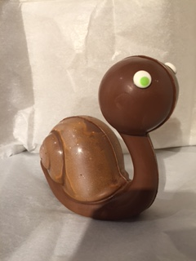 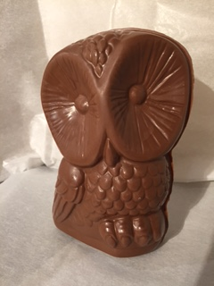 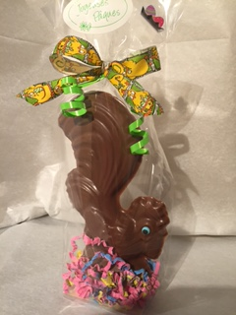

***Coq 4$***

***Chouette 180g 10$***

***Limace 250g 12$***

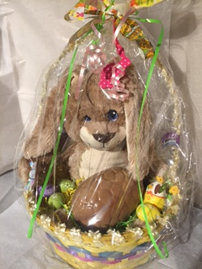 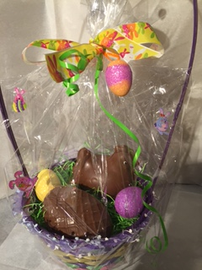

***Panier 2 –Poule avec oeuf 10$***

***Panier 1 –Gros panier 15$***